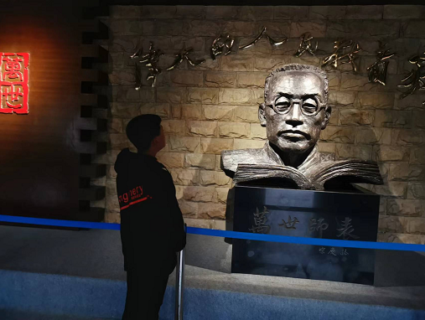
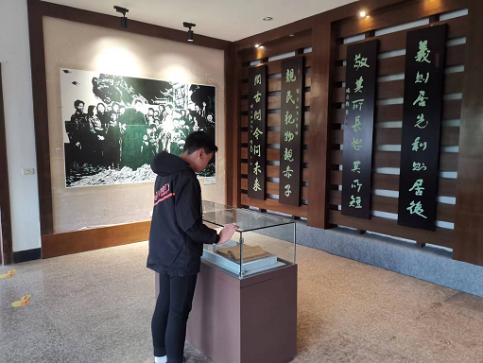

来到陶行知老先生纪念馆，进入大厅瞻仰着这位伟大的人民教育家、民主革命家、共产主义战士、大众诗人的头像，不由得让人肃然起敬！同时也给人一种文质彬彬、和蔼可亲的感觉，不愧是一位教导有方、兢兢业业的教育家，真是令人敬佩。

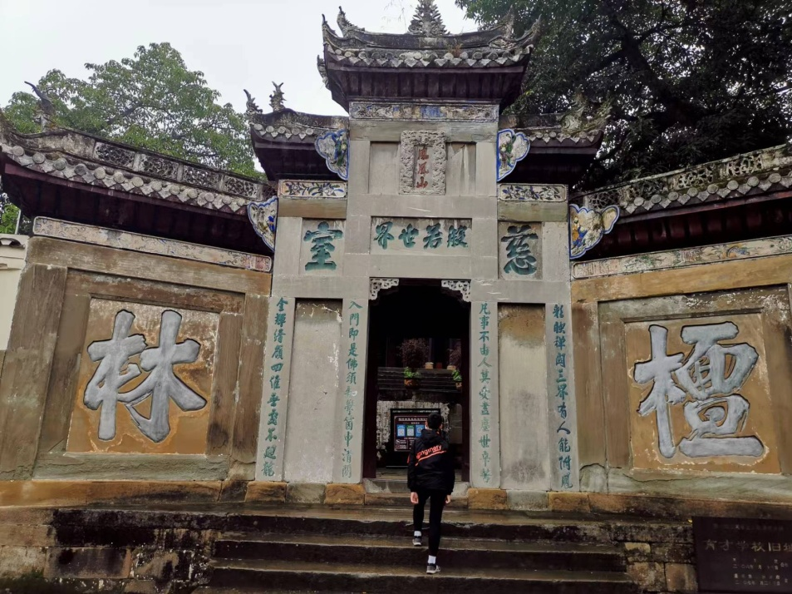

走进陶行知老先生曾经一手创办的育才学校，校门有一股古老而雄伟的气氛扑面而来，直到现在，仍然令人感触万千。“千教万教教人求真，千学万学学做真人”陶行知老先生这句话点明了教师和学生的使命：“教人求真”和“学做真人”。教师教学生去获得真的知识，同时，我们学生也要去养成良好习惯，培养优良品格，争取做一个好学上进、对社会有益的“真人”。不辜负陶行知先生对我们的谆谆教诲，努力学习，报效祖国！

北新巴蜀初一八班罗俊译
2022年10月7日

